Gastcollege – Lector Smart Energy

# Onderzoek op HBO

Er zijn 30 lectoraten op Avans in bijna alle specialiteiten. HBO zoekt praktische doeleinden voor het onderzoek van de Universiteiten. Ook horen de lectoraten verzoeken van bedrijven aan en zetten die om naar mogelijke onderzoeksonderwerpen.

## Lectoraat Smart energy

Onderzoek naar prosumers (Producers and Consumers), Systeem intergratie en Data verwerken en analytics. Het Lectoraat bestaat uit meerdere docenten en full-time onderzoekers. Deze docenten en onderzoekers komen van meerdere diciplines.

# Afbeelding met tekst, lijn, schermopname, diagramWhat is the problem?

Het probleem is dat de uitstoot van broeikasgassen in Nederland fors moet worden gereduceerd om in 2050 naar nul te gaan. Het grafiekje toont de afname van de uitstoot in vergelijking met het niveau in 1990. Hoewel er al een daling zichtbaar is tot ongeveer 49% van de uitstoot in 1990, moet deze trend sterk doorgezet worden om de doelstelling van nul uitstoot in 2050 te halen.

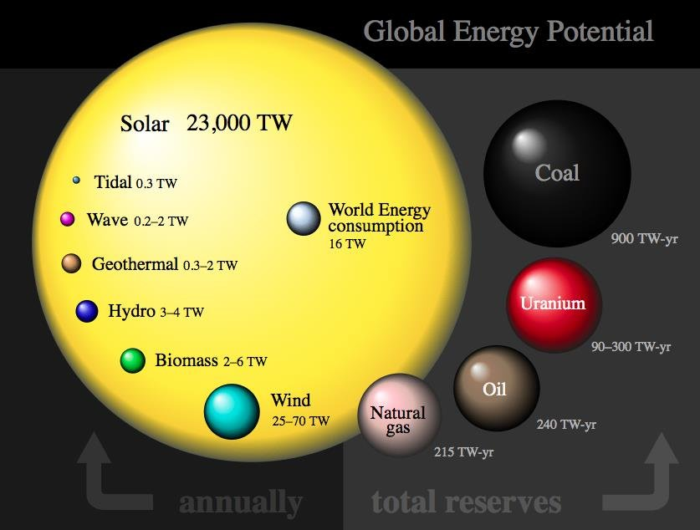Daarnaast laat de afbeelding van de 'Global Energy Potential' zien dat er wereldwijd een enorme potentie is voor hernieuwbare energiebronnen, zoals zonne-energie (23.000 TW), wind (25-70 TW), en biomassa (2-6 TW), die vele malen groter zijn dan de totale wereldwijde energieconsumptie (16 TW). Dit impliceert dat de transitie naar hernieuwbare energiebronnen mogelijk is, mits goed benut. Traditionele energiebronnen zoals kolen, olie en uranium hebben veel kleinere reserves en vormen een probleem door hun eindige aard en schadelijke impact op het milieu.

# Vernieuwing van het energie systeem

Het energiesysteem wordt van een centraal systeem meer omgebouwd naar een gedecentrilatiseerd. Dit betekend veel kleine stroomcentrales i.p.v. een aantal grote centrales. Dit wordt Holoarchisch stelsel genoemd. Opslaan van energie wordt ook steeds belangrijker.

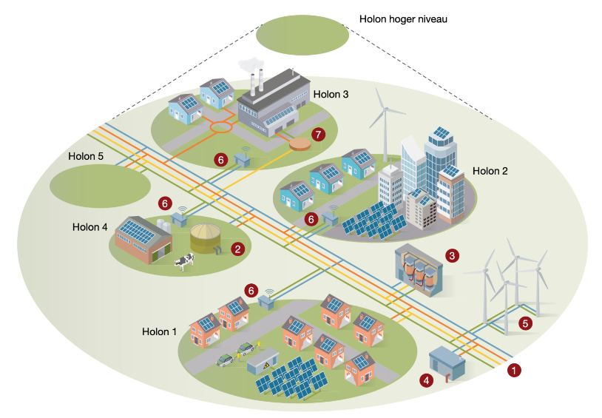

Vraag: Waarom hoeren we nu super veel van stroom maar niet van waterstof? Is waterstof efficiënter.